

Curso de Mecânica
Parte 2

Aula: Polias
Uma polia é um objeto mecânico composto por uma roda que é fixada a um eixo central. Ao girar a polia em torno do eixo através de uma correia, é possível transferir, alterando ou não, a energia gerada pelo seu movimento.
As polias foram criadas na antiguidade com o intuito de facilitar a execução de trabalhos mecânicos e foram de grande importância para a evolução das máquinas, sendo empregadas até os dias atuais.
Veremos que, através de diferentes relações de polias, podemos alterar a energia e o movimento transferidos, chegando a resultados que podem ser aplicados das seguintes formas:
- Transferir movimento e força no mesmo sentido ou no sentido inverso.
- Aumentar ou diminuir a velocidade.
- Aumentar ou diminuir a força (torque).
- Reduzir a força necessária para mover objetos.
Nessa aula utilizaremos dois tipos de polia:
Polia fixa, que é presa à Polia móvel, que é presa
uma estrutura fixa, porém, à uma estrutura móvel que
o eixo central tem liberdade permite o seu deslocamento.
de movimento.
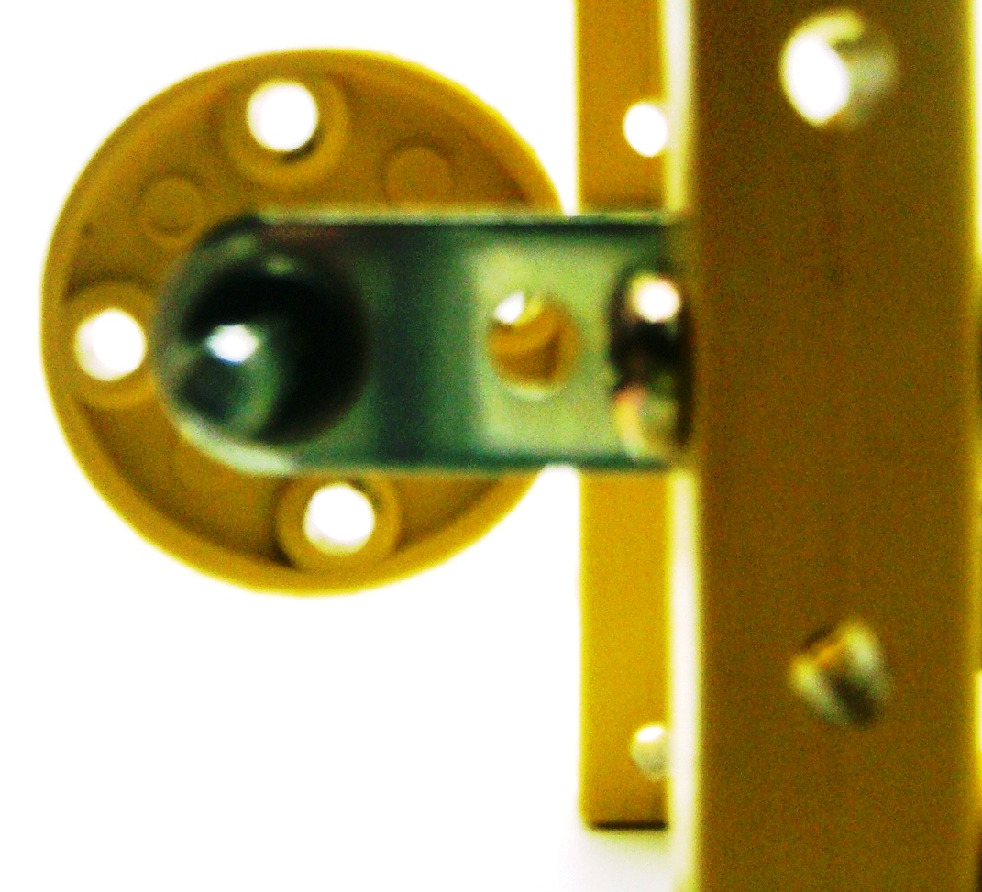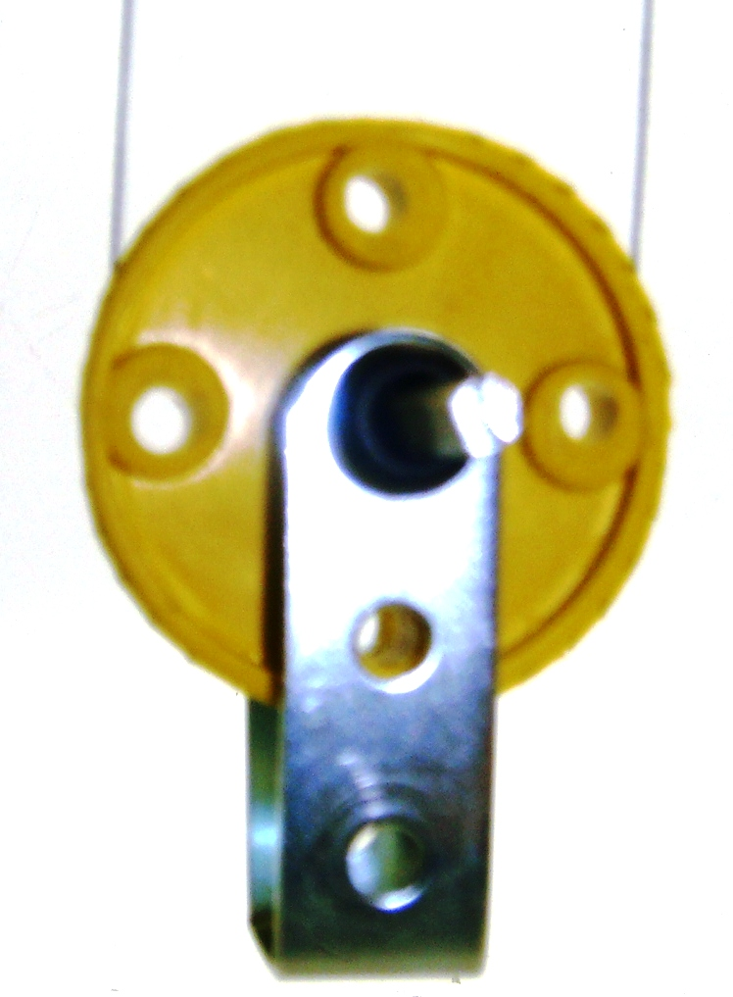

Durante os exercícios teremos disponíveis 3 tamanhos de polias:

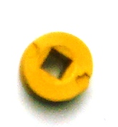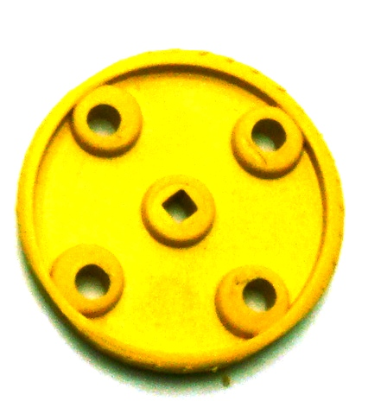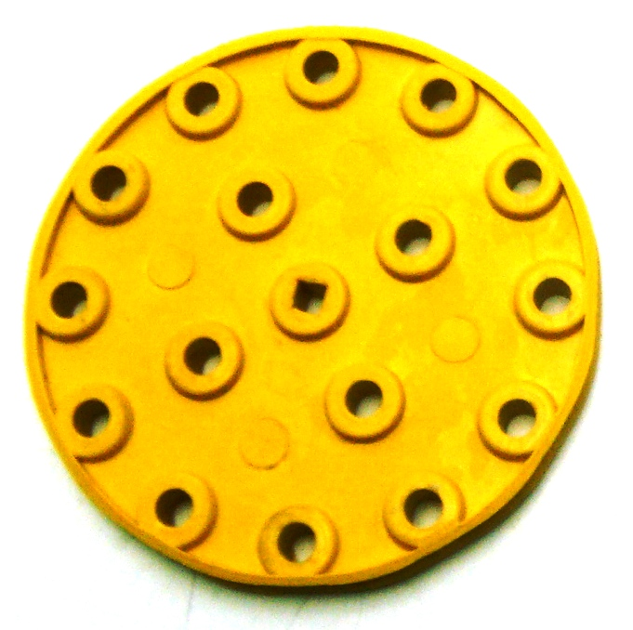
6mm 30mm 60mm

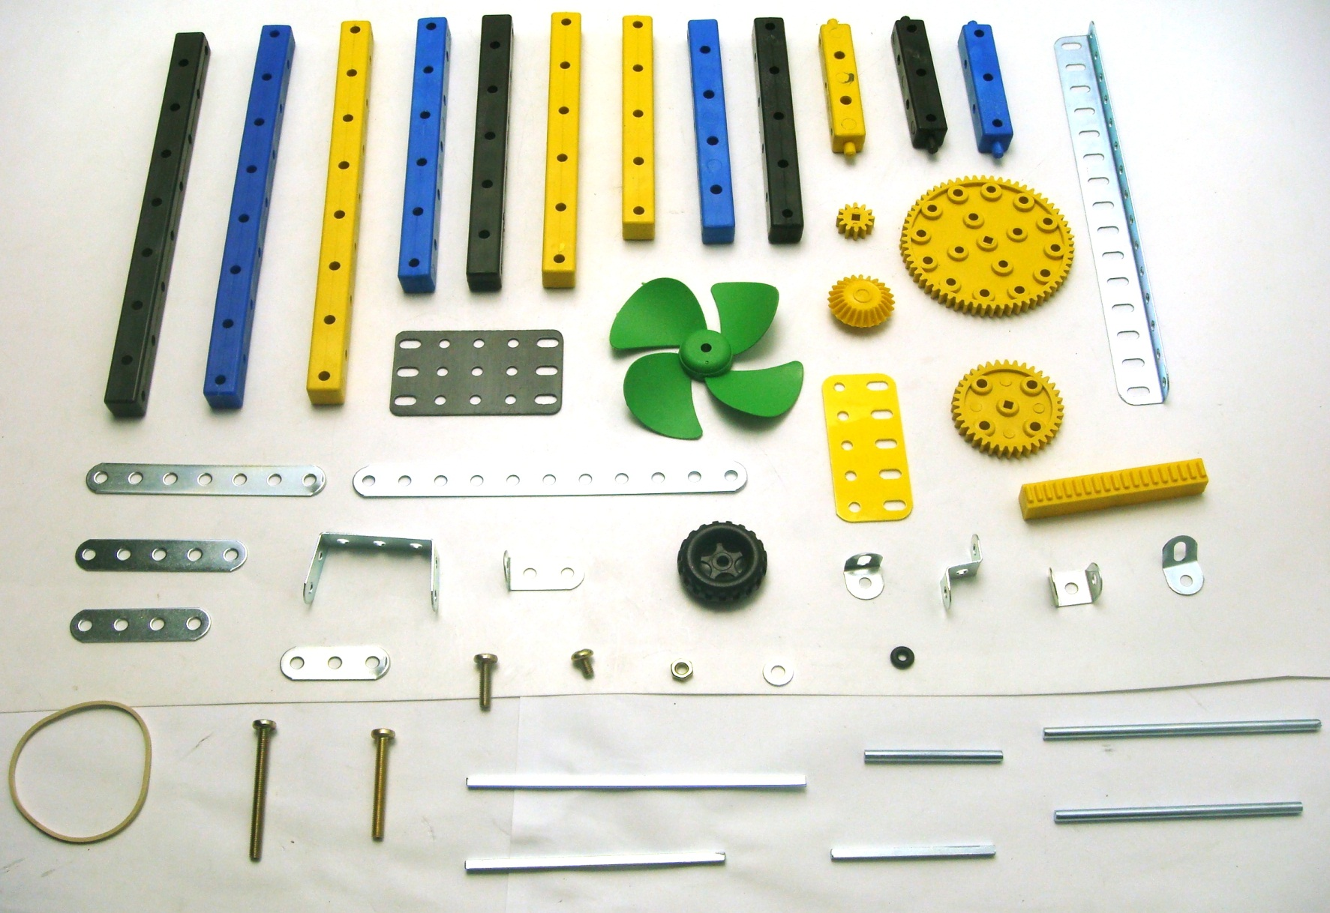
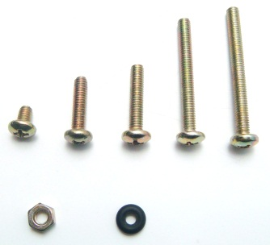
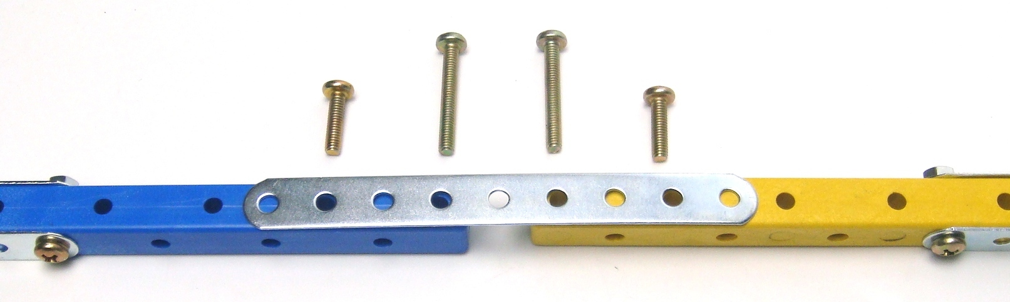
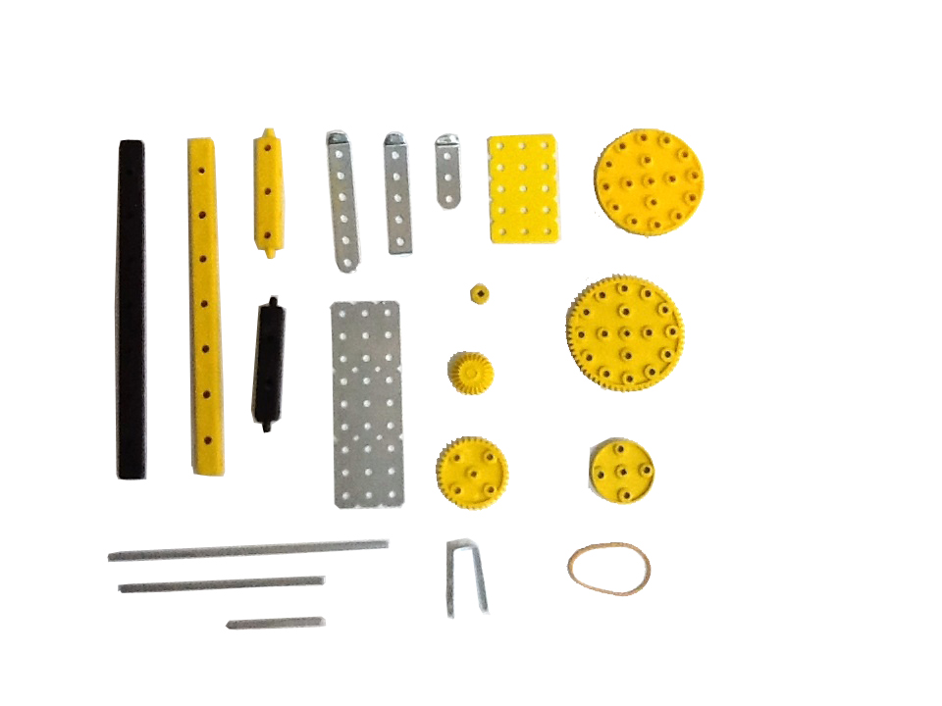
Projeto Sistema de polias

1x Plataforma 3x9
1x Mancal 3x1x3
2x Viga 3D 7 furos pt.
2x Mancal 1x7
1x Mancal 1x5x1
4x Conector 1x3
2x Plataforma 3x5
1x Polia 60mm
1x Polia 6 mm
1x Engrenagem 60 D
2x Polia 30 mm
1x Correia
2x Viga 3D 7 furos am.
4x Viga 3D 3 furos am.
2x Viga 3D 3 furos pt.
2x Eixo quadrado 150 mm

1x Eixo quadrado 52 mm
2x Hélice
10x 20mm
1x 6mm
11x comum
6x
Lista de Peças
5
6
4
11
13
14
18
7
8
3
1
2
12
19
16
15
17
10
9
Agora que temos uma base sobre o assunto, poderemos entendê-lo melhor durante a sequência do exercício. Inicie a montagem da estrutura como indicado abaixo:
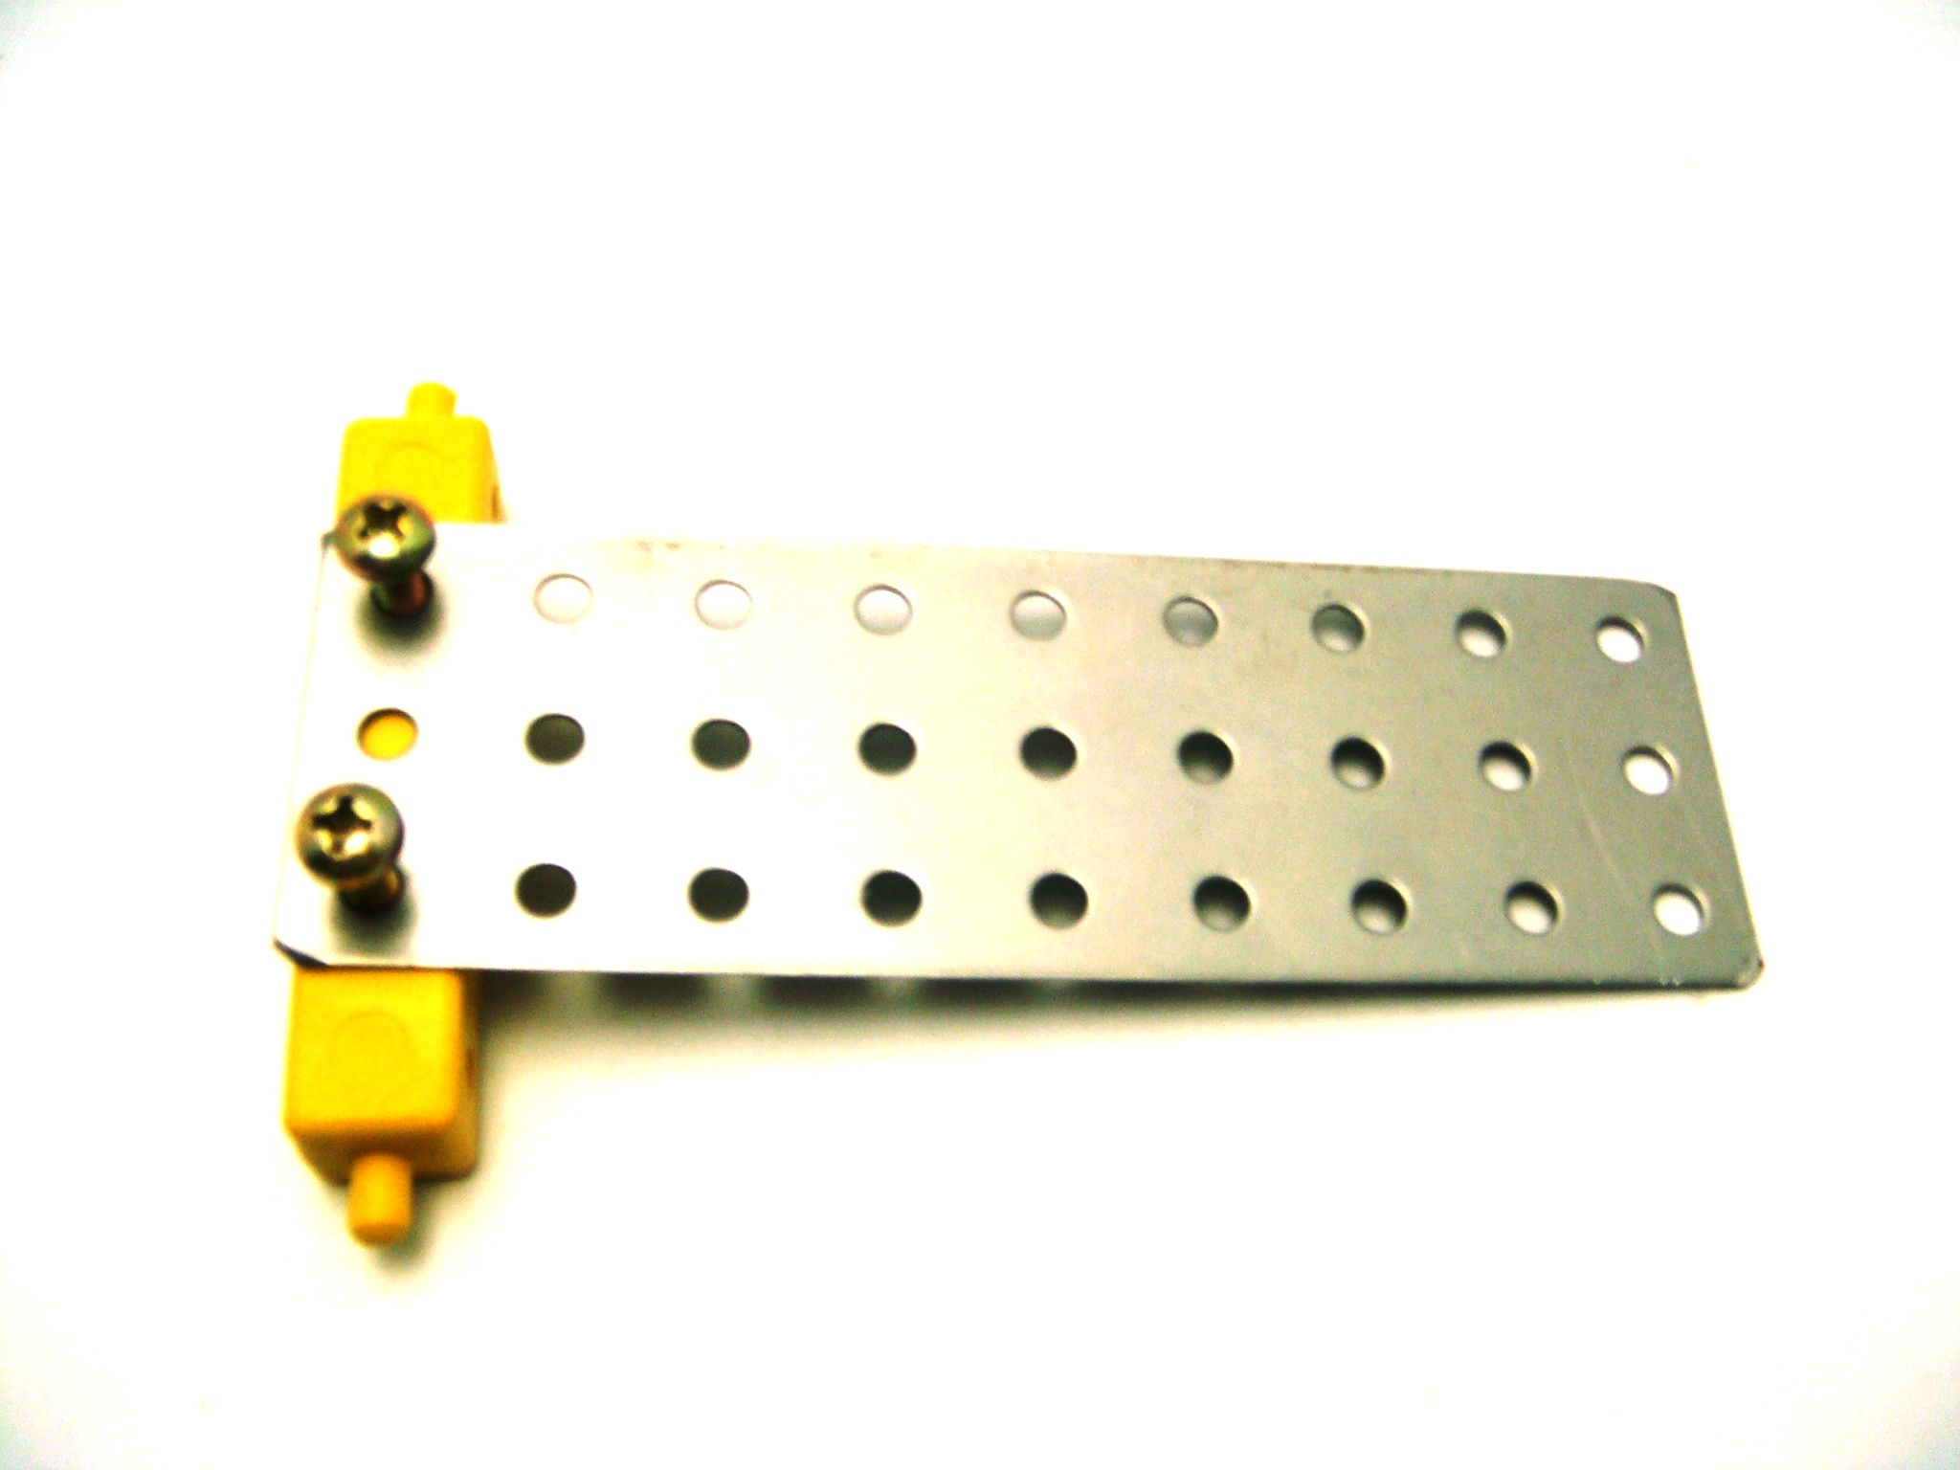
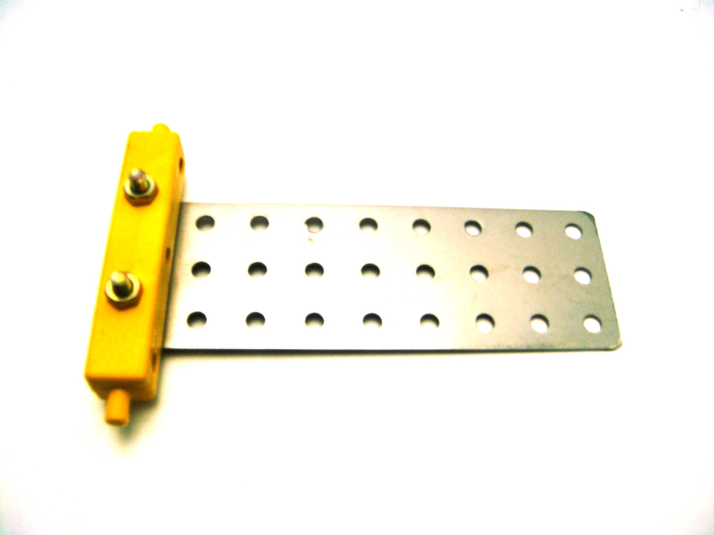
2
1
10

3
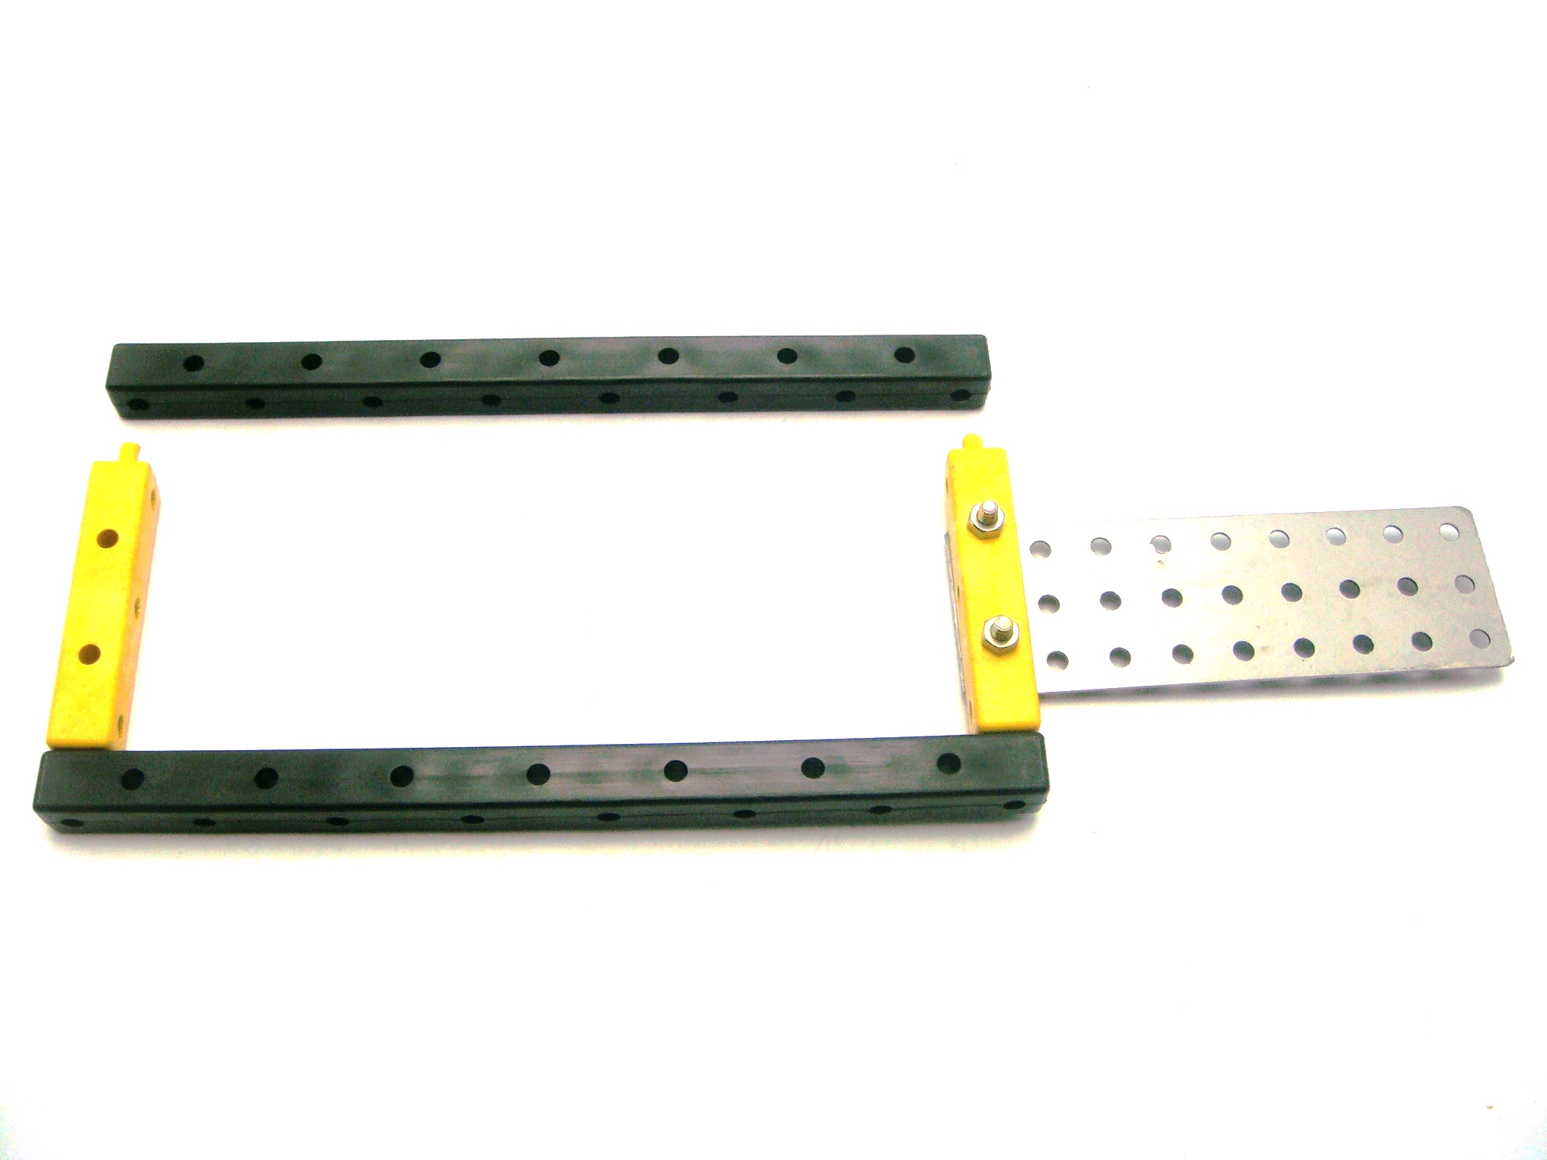
3
1
3
1

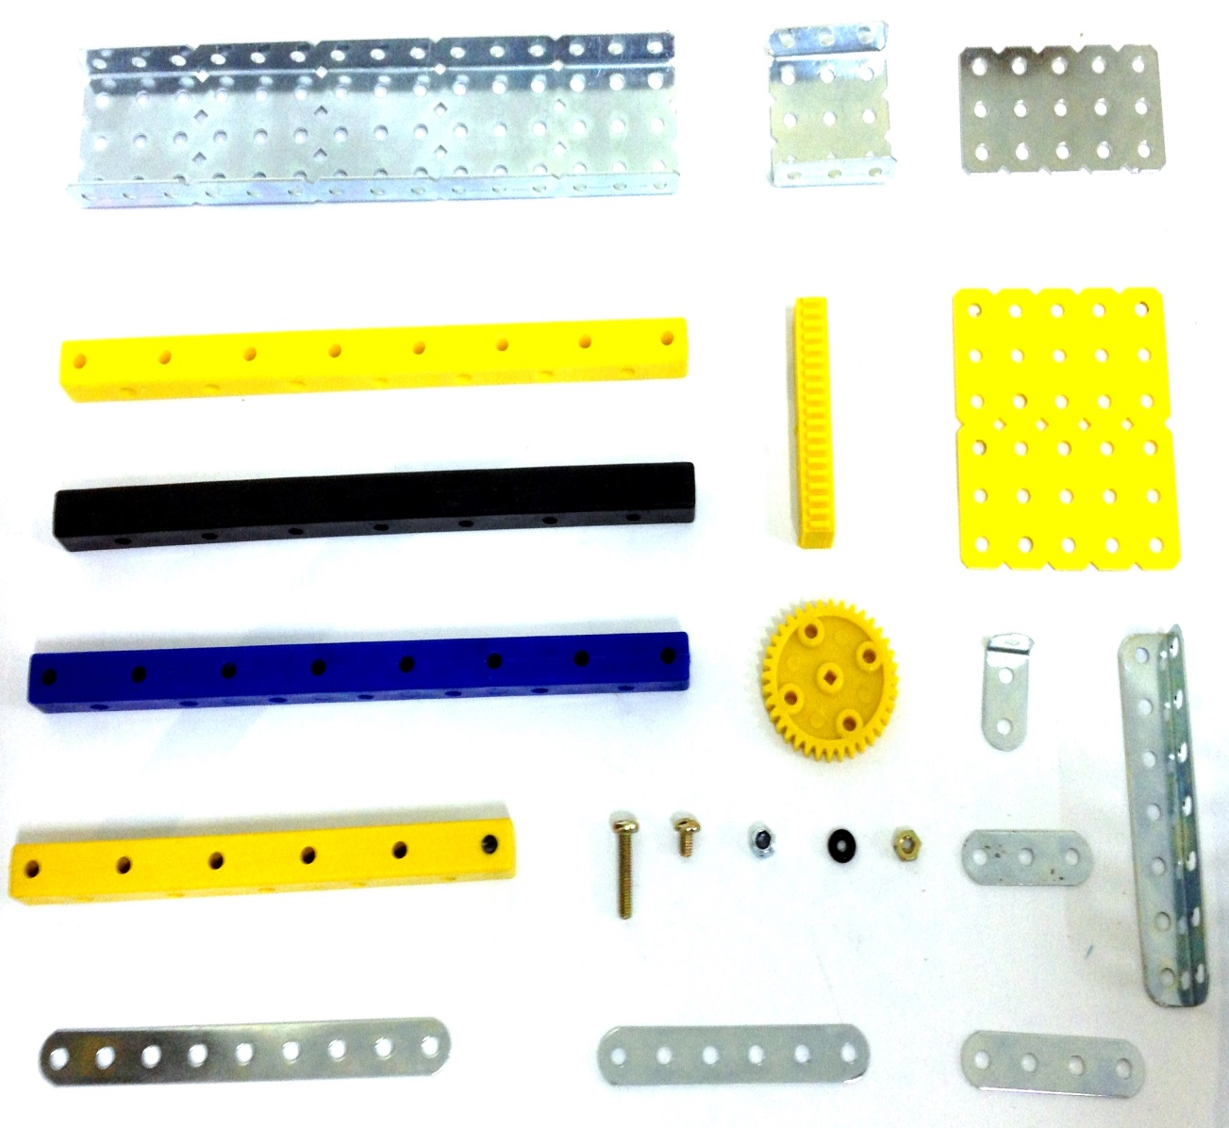

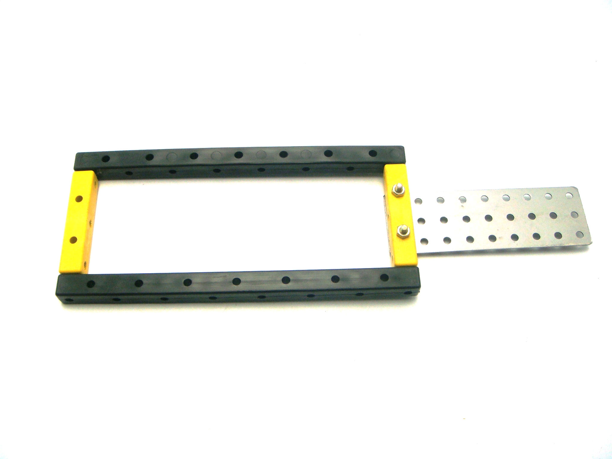
4

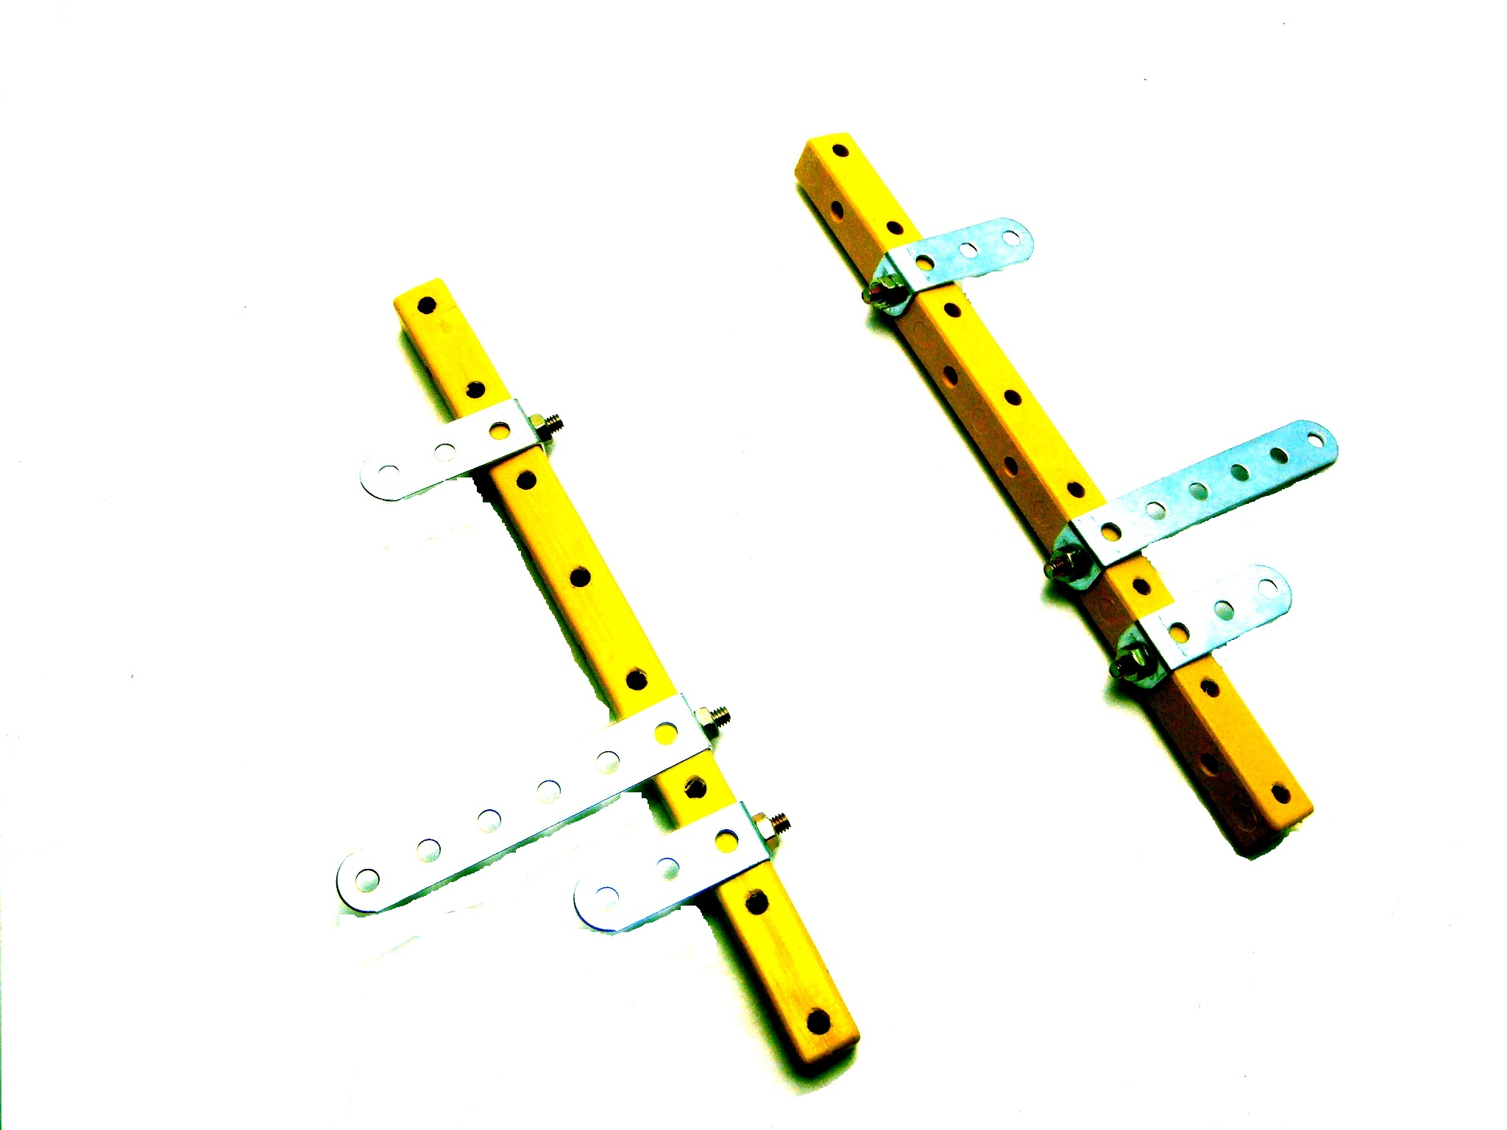
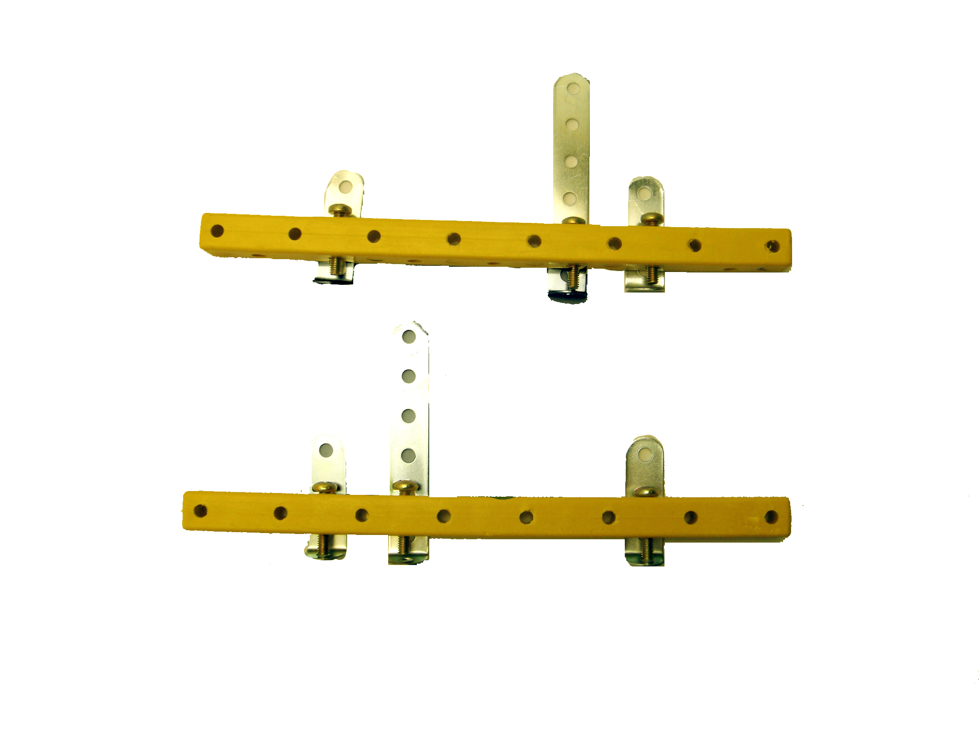
6
5
4
6
6
6
4
6
2
2

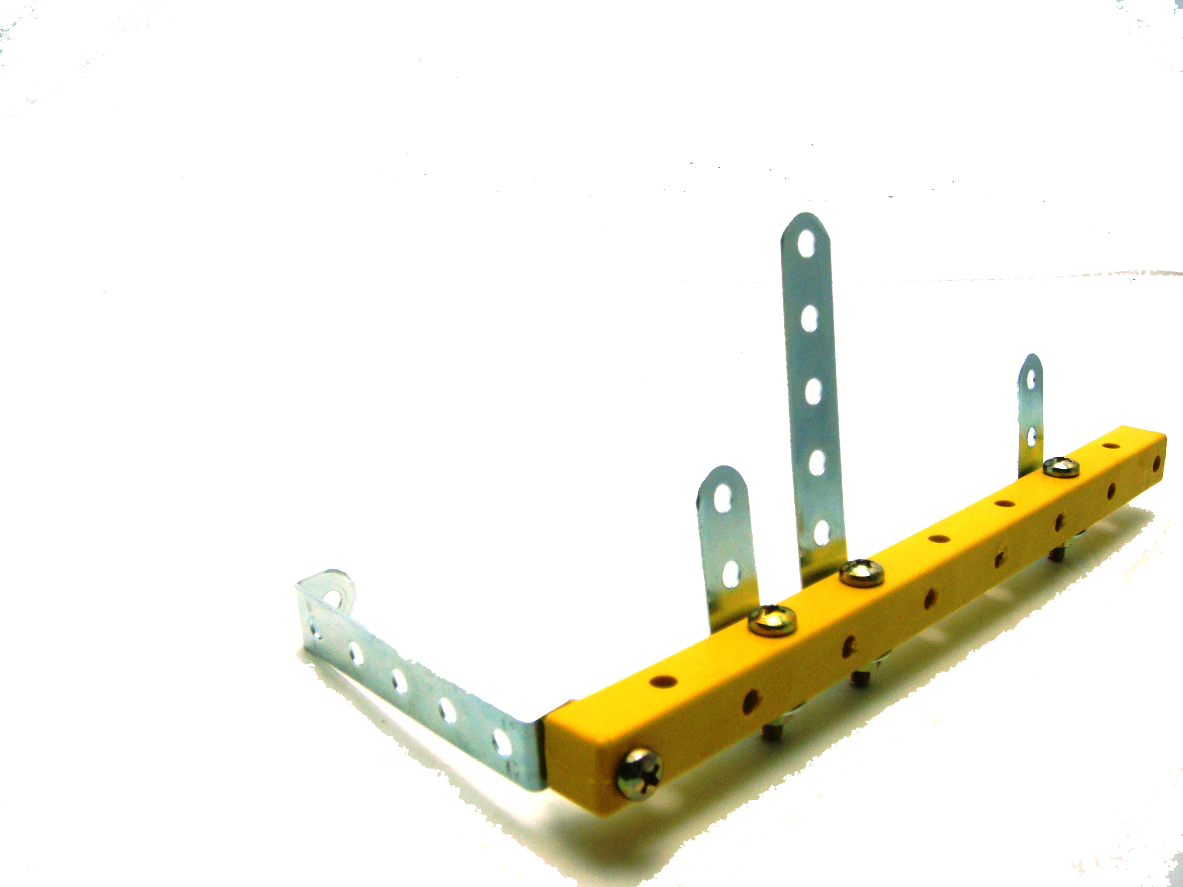
6
7

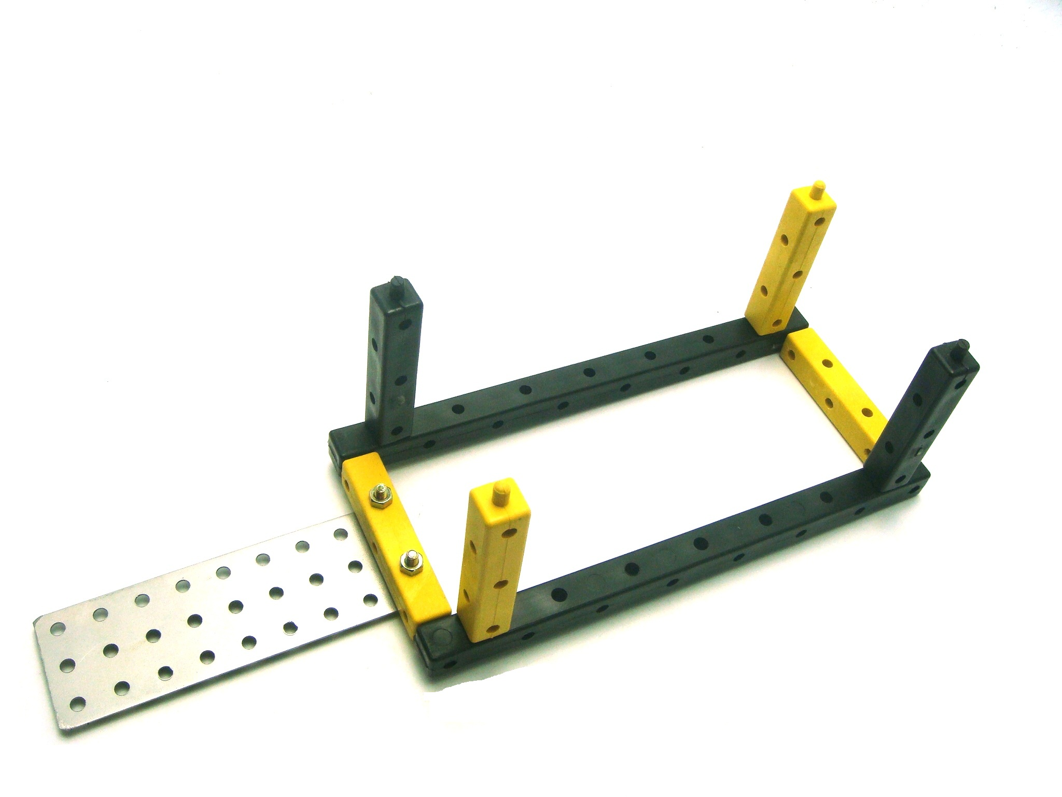
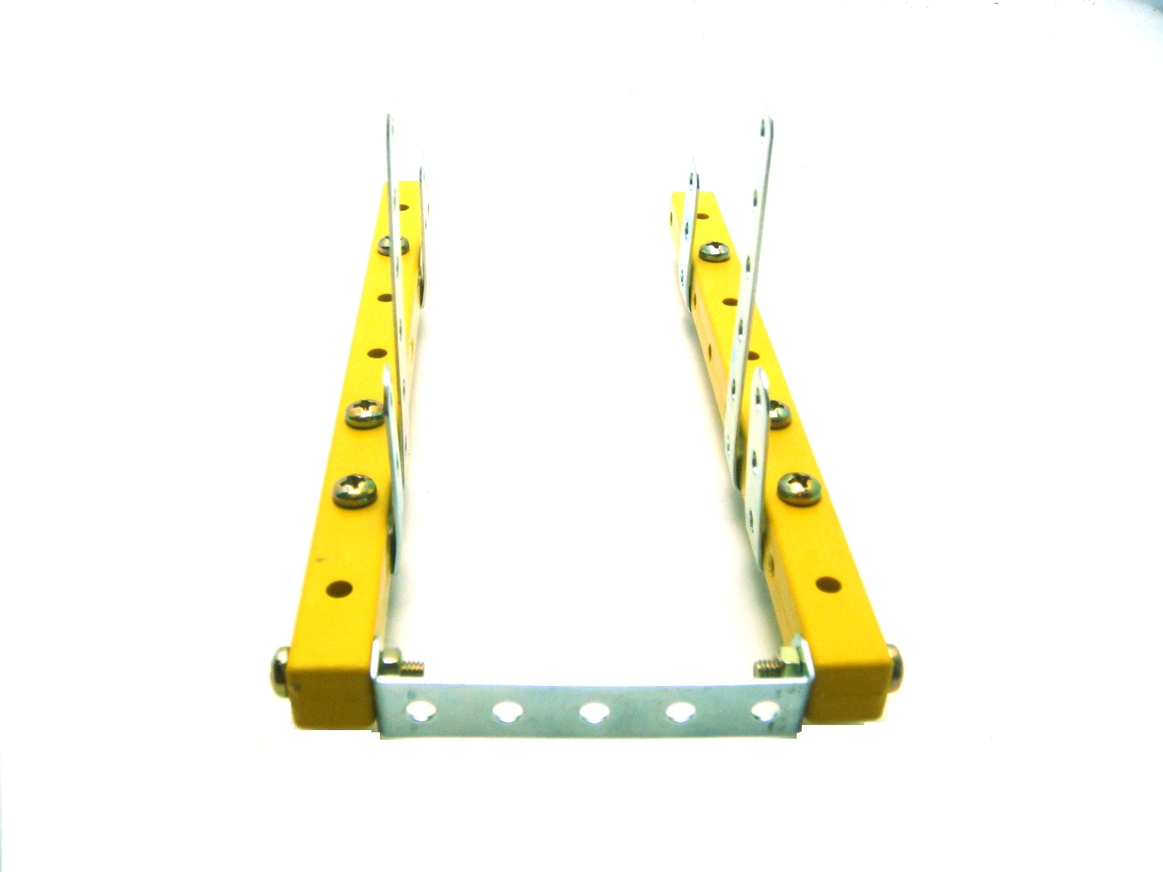
3
9
9
3
9
8

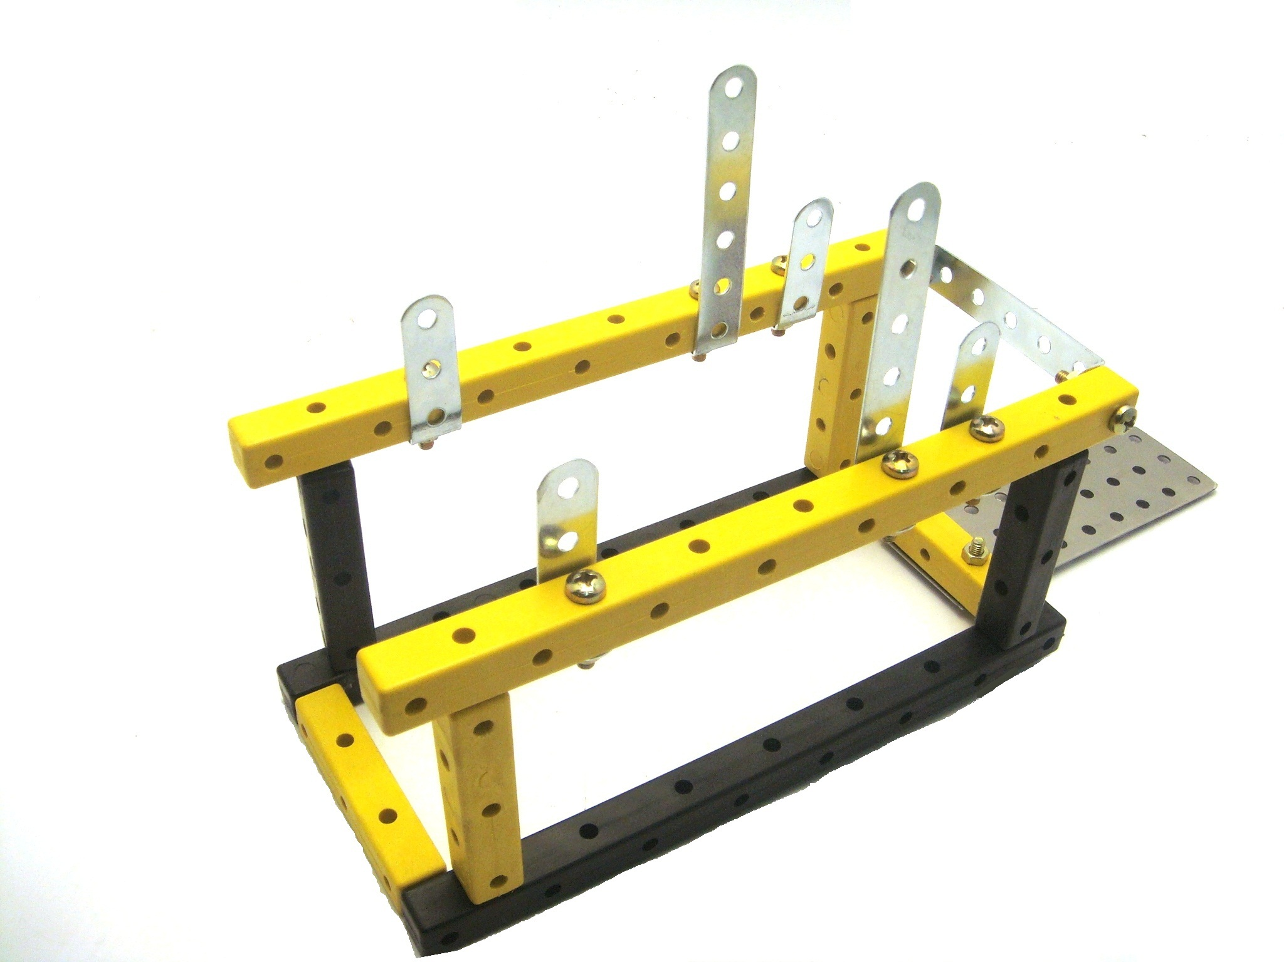
11
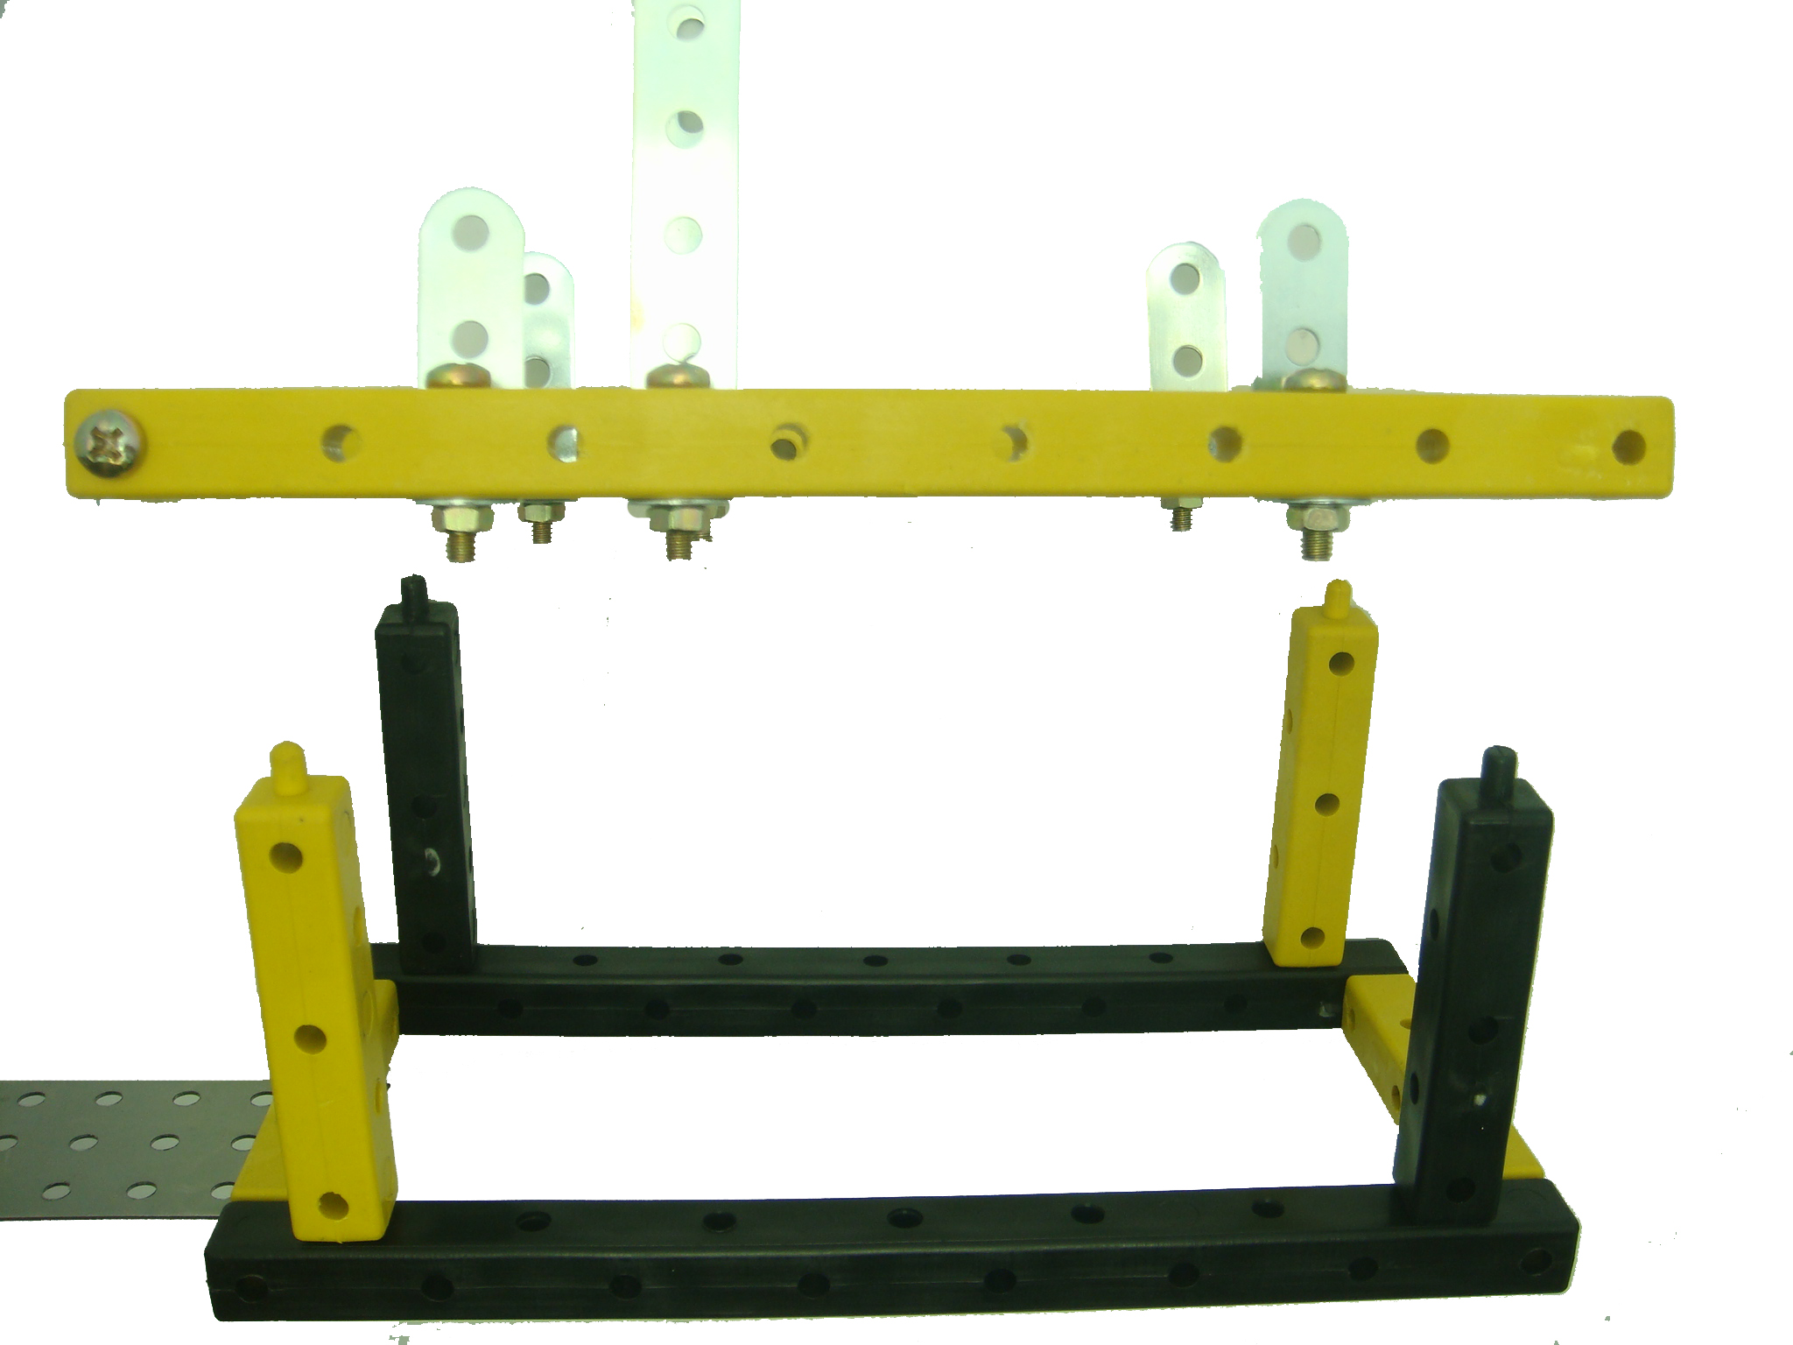
10

Parte 1:
- Começaremos utilizando duas polias de 30mm.
- Encaixe um eixo de 96 mm no centro de cada uma.
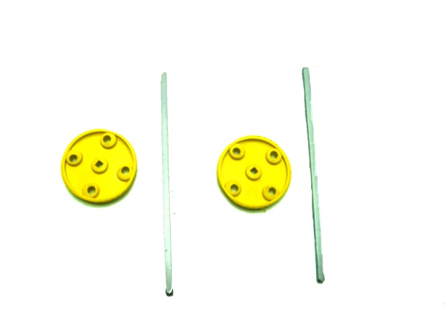
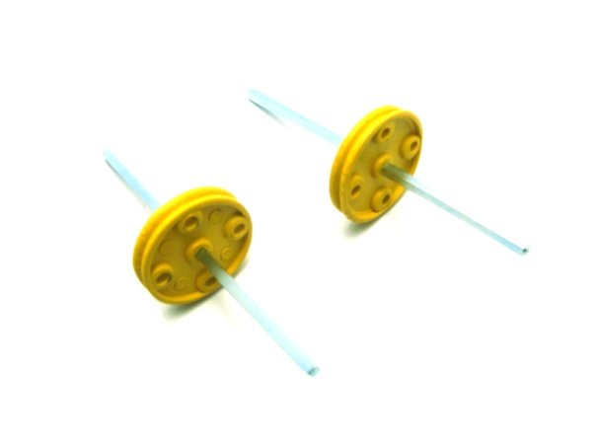
12
14
14
15
15
13

- Com os eixos encaixados, posicione-os na estrutura básica de modo que as duas polias fiquem alinhadas, caso contrário o sistema de polias não funcionará bem.
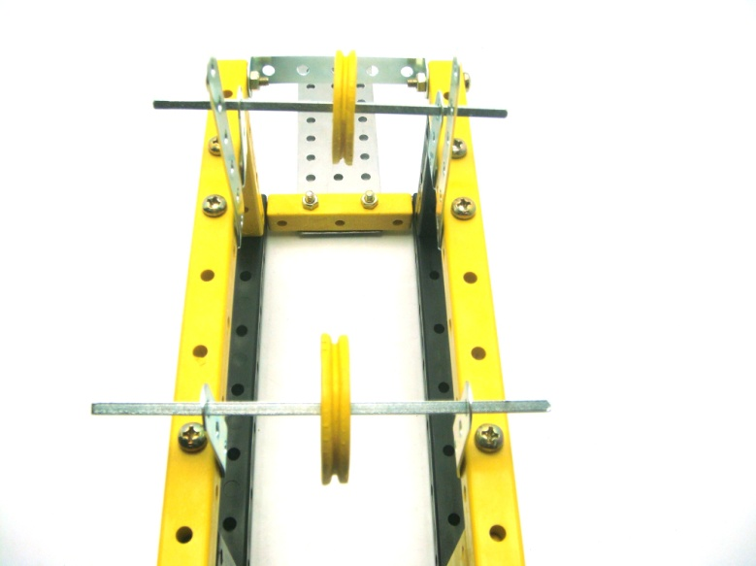
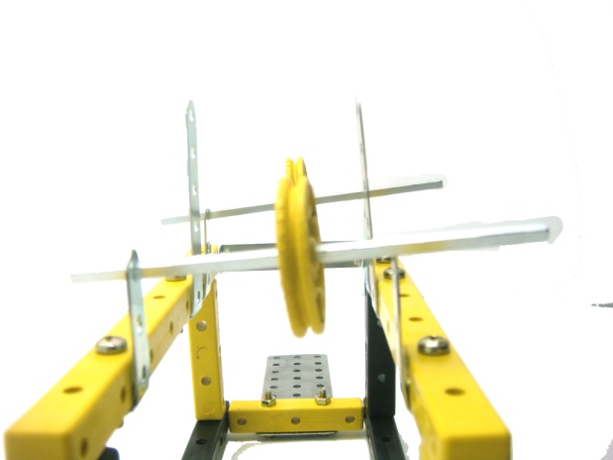
16
14

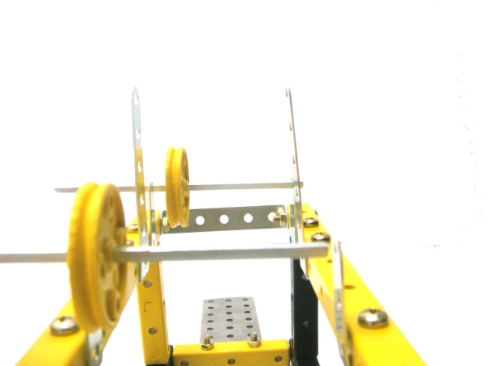
15

- Após alinhar as polias coloque uma arruela e um o’ring em um dos lados de cada uma para marcar sua posição.
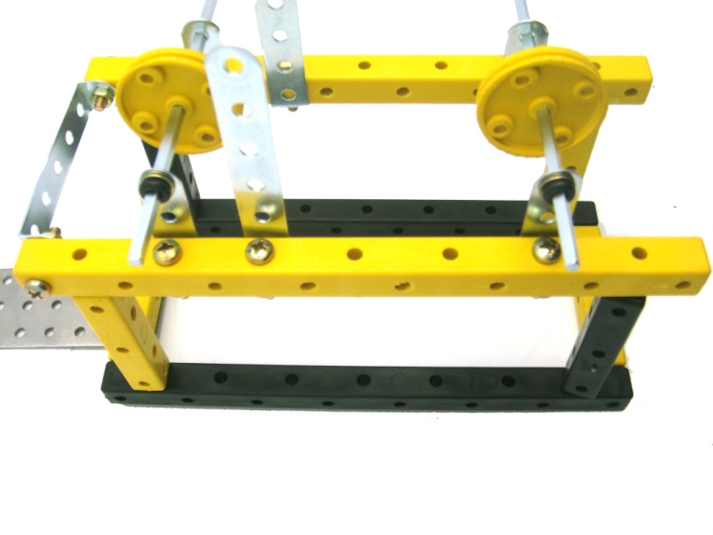
17

Dica: Faça esse procedimento sempre que precisar colocar outra polia.
- Insira um elástico ao sistema de polias. Ele funcionará como a nossa correia.
- Complete o outro lado fechando com uma arruela e um o’ring.
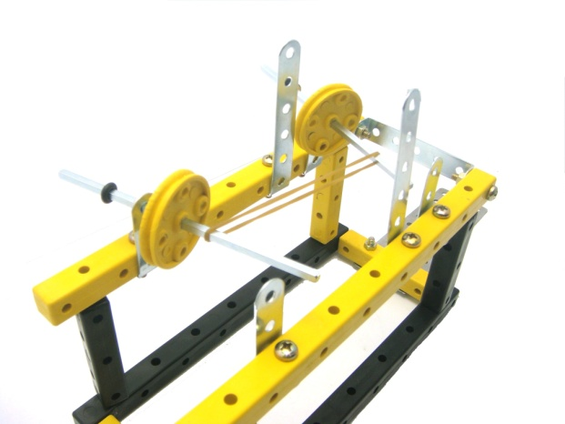
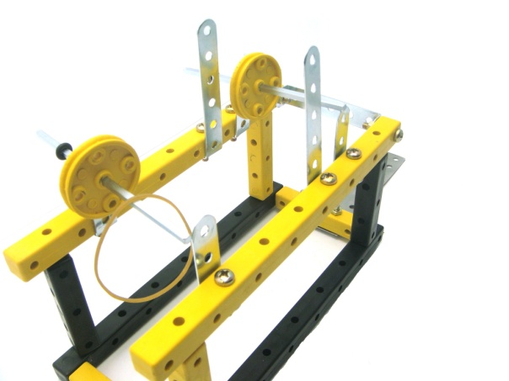
19
18
18

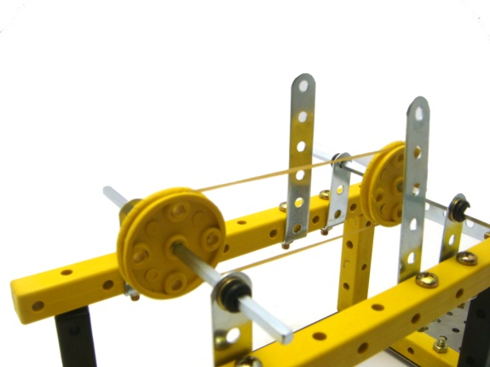
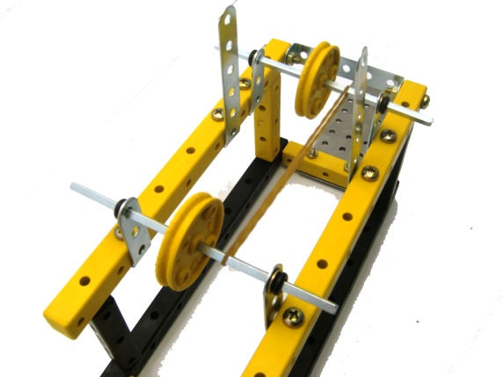
21
20

- Para finalizar, faremos uma manivela para rodarmos as polias e colocaremos as hélices a fim de observarmos melhor o que acontece. Faça o procedimento abaixo:

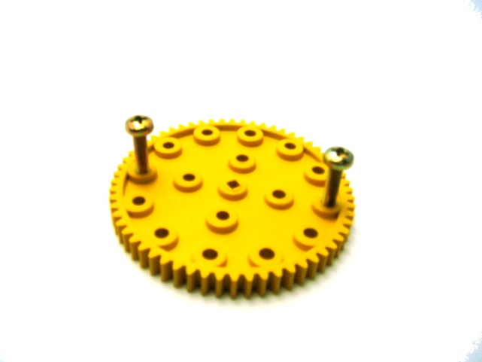
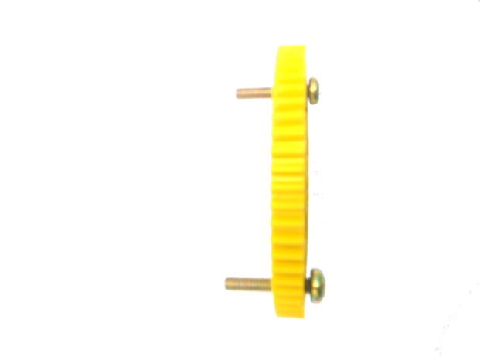
22
23

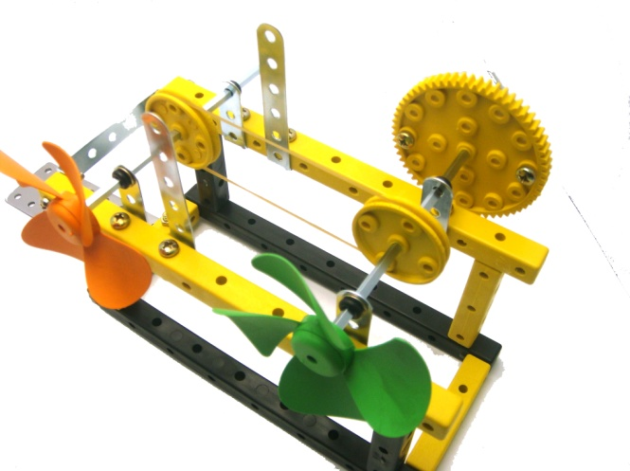
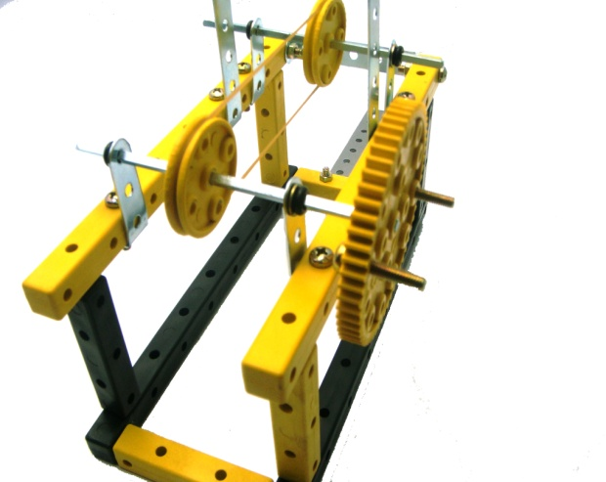
25
19
19
24

Ao rodarmos a manivela onde a hélice verde está presa, podemos observar que o movimento e a velocidade da polia são transferidos para a polia onde está a hélice laranja e as duas têm o mesmo sentido de rotação.
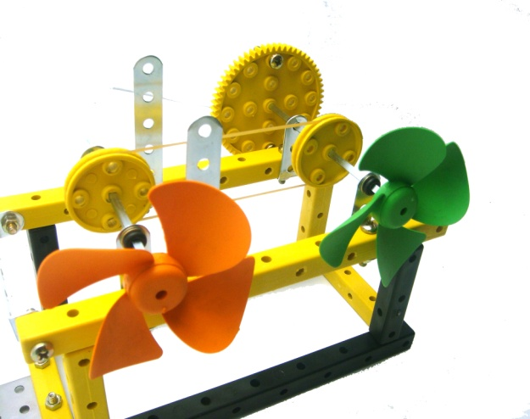
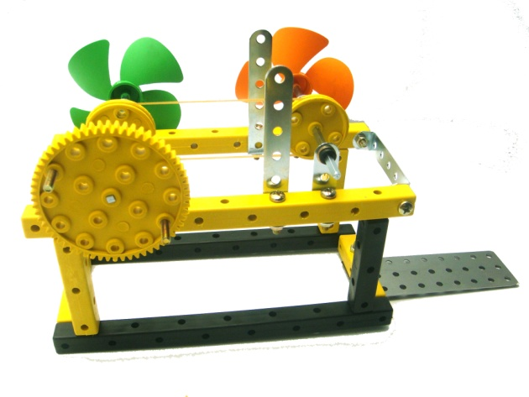
27
26

